2021届河北省保定市定州市高二上学期物理期中试题
1.本场考试物理，卷面满分共100分，考试时间为90分钟。
2.答题前，请务必将自己的姓名、准考证号用0.5毫米黑色字迹的签字笔填写在答题纸上指定的位置。
3.答案书写在答题纸上，在试卷、草稿纸上答题一律无效，选择题答案必须按要求填涂。
卷I(选择题)
一、选择题(本题共10小题，每小题5分，共50分。在每小题给出的四个选项中，第1－7小题只有一个选项正确，第8－10小题有多个选项正确。全部选对的得5分，选对但不全的得2分，有选错或不答的得0分)
1、以下说法正确的是
A.由E＝上可知电场中某点的电场强度E与F成正比
B.由公式Φ＝可知电场中某点的电势Φ与q成反比
C.公式C＝，电容器的电容大小C与电容器两极板间电势差U无关
D.由U_{ab}＝Ed可知，匀强电场中任意两点a、b间的距离越大，则两点间电势差一定越大
2、两个分别带有电荷量－Q和＋5Q的相同金属小球(均可视为点电荷)，固定在相距为r的两处，它们间库仑力的大小为F，两小球相互接触后将其固定距离变为2r，则两球间库仑力的大小为
A. B. C. D.
3、如图所示悬挂在O点的一根不可伸长的绝缘细线，下端有一个质最为m、带电量为－q的小球，若在空间加一与纸面平行的匀强电场，当电场强度为最小值时，小球静止在A点，此时细线与竖直方向夹角为θ，则
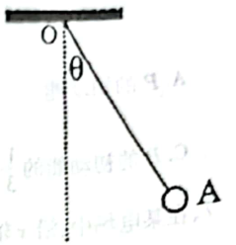
A.该电场的方向为水平向左方向 B.该电场场强的最小值为E＝
C.若剪断细线，小球将做曲线运动 D.若撤去电场瞬时，小球的加速度为零
4、如图所示，在光滑的水平地面上有一辆平板车，车的两端分别站着人A和B，A的质量为m_{A}，B的质量为m_{B}，m_{A}>m_{B}。最初人和车都处于静止状态。现在，两人同时由静止开始相向而行，A和B对地面的速度大小相等，则车
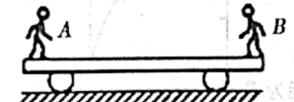
A.静止不动 B.左右往返运动 C.向右运动 D.向左运动
5、如图所示，实线表示电场线，虚线表示只受电场力作用的带电粒子的运动轨迹。粒子先经过M点，再经过N点。下列判断正确的是
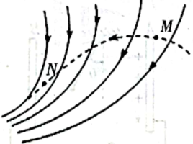
A.该粒子带负电 B.粒子在M点的速度大于N点的速度
C.粒子在M点的加速度大于N点的加速度 D.粒子在M点的电势能大于N点的电势能
6、如图所示，位于光滑水平桌面上的小滑块P和Q都可视作质点且质量相等。Q与轻质弹簧相连。设Q静止，P以某一初速度向Q运动并与弹簧发生碰撞。在整个碰撞过程中，弹簧具有的最大弹性势能等于
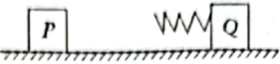
A.P的初动能 B.P的初动能的 C.P的初动能的 D.P的初动能的
7、在某电场中，沿x轴上的电势分布如图所示，由图可以判断
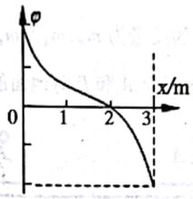
A.x＝2m处电场强度可能为零 B.x＝2m处电场方向一定沿x轴正方向
C.沿x轴正方向，电场强度先增大后减小 D.某负电荷沿x轴正方向移动，电势能始终增大
8、如图所示，平行板电容器两极板A、B与电池两极相连，一带正电小球悬挂在电容器内部闭合开关S，充电完毕后悬线偏离竖直方向夹角为θ，则
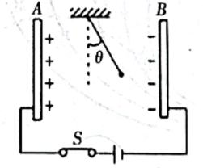
A.保持S闭合，将A板向B板靠近，则θ增大
B.保持S闭合，将A板向B板靠近，则θ不变
C.断开S，将A板向B板靠近，则θ增大
D.断开S，将A板向B板靠近，则θ不变
9、如图一根不可伸长绝缘的细线一端固定于O点，另一端系一带电小球，置于水平向右的匀强电场中，现把细线水平拉直，小球从A点静止释放，经最低点B后，小球摆到C点时速度为0，则
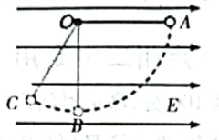
A.小球在B点时的速度最大 B.小球从A到B的过程中，机械能一直在减少
C.小球在B点时的绳子拉力最大 D.从B到C的过程中小球的电势能一直增大
10、如图甲所示，在光滑水平面上的两个小球发生正碰。小球的质量分别为m₁和m₂。图为它们碰撞前后的x－t图象。已知m＝0.1kg，由此可以判断下列选项正确的是
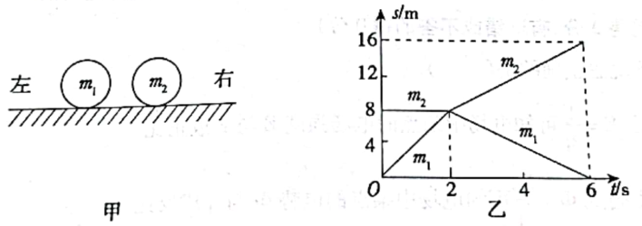
A.碰前m₂静止，m₁向右运动 B.碰后m₂和m₁都向右运动
C.由动量守恒可以算出m₂＝0.3kg D.碰撞过程中系统损失了0.4J的机械能
卷II(非选择题)
二、填空题(共2题，每空1分，共7分)
11、某同学把两个大小不同的物体用细线连接，中间夹一被压缩的弹簧，如图所示将这一系统置于光滑的水平桌而上，烧断细线，观察物体的运动情况，进行必要的测悬探究物体间相互作用时的不变量。
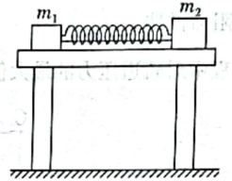
(1)该同学还必须有的器材是 、 ；
(2)需要直接测量的数据是 、 ；
(3)根据课堂探究的不变量，本实验中表示碰撞前后不变量的表达式应为 。
12如图所示，A，B，C，D是匀强电场中一正方形的四个顶点，已知A，B，C三点的电势分别为φ_{A}＝15V，φ_{B}＝3V，φ_{C}＝－3V，由此可知D点电势φ_{D}＝ V；若该正方形的边长为2cm，且电场方向与正方形所在平面平行，则场强为E＝ V/m。
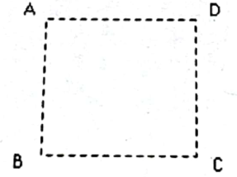
三、解答题(共4题，共42分)
13、(6分)如图所示，在匀强电场中，有A、B两点，它们间距为2cm，两点的连线与场强方向成60°角。将一个电量为－2×10^{－5} C的电荷由A移到B，其电势能增加了0.1J。则：
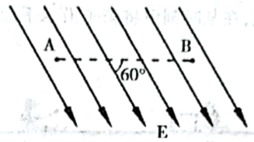
(1)在此过程中，电场力对该电荷做了多少功？
(2)A、B两点的电势差U_{AB}为多少？
(3)匀强电场的场强为多大？
14.(10分)如图所示，一带电微粒质量为m、电荷量为q，从静止开始经电压为U₁的电动加速后，水平进入两平行金属板间的偏转电场中，微粒射出电场时的偏转角为θ。已知偏转电场中金属板长L，两板间距d，带电微粒重力忽略不计。求：
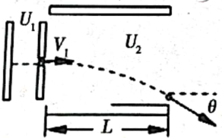
(1)带电微粒进入偏转电场时的速率v₁；
(2)偏转电场中两金属板间的电压U₂。
15、(11分)如图，有两个小朋友玩滑板游戏。起初，甲、乙两个小朋友各坐一辆滑板车在摩擦不计的水平面上相向运动，已知甲连同滑板车的总质量M＝30kg，乙连同滑板车的总质量也是M＝30kg，甲还推着一只质量m＝15kg的箱子。甲、乙滑行的速度大小均为2m/s，为了避免相撞，在某时刻甲将箱子沿水平面推给乙，历时0.2秒，箱子滑到乙处时被乙接住。试求
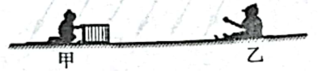
(1)最终甲以多大的速度推出箱子，才可避免和乙相撞？
(2)甲推出箱子时对箱子的冲量多大？
16、(16分)如图所示，粗糙水平轨道与半径为R的竖直光滑半圆轨道在B点平滑连接，在过圆心O的水平界面MN的下方分布有水平向右的匀强电场，场强E＝。现有一质量为m，电量＋q为的小球(可视为质点)从水平轨道上A点由静止释放，小球运到C点离开圆轨道后，经界面MN上的P点进入电场(P点恰好在A点的正上方)。已知AB间距离为2R，重力加速度为g，求：
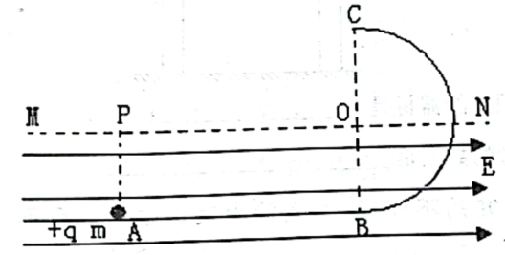
(1)小球在C处的速度大小；
(2)小球从A运动到B克服阻力做功；
(3)小球从A运动到C的过程中对轨道压力的最大值。

